TJ Slovan Kamenice nad Lipou – oddíl kuželek

pořádá 9.ročník turnaje dvojic 2 x 120 HS

Memoriál Václava Petráska
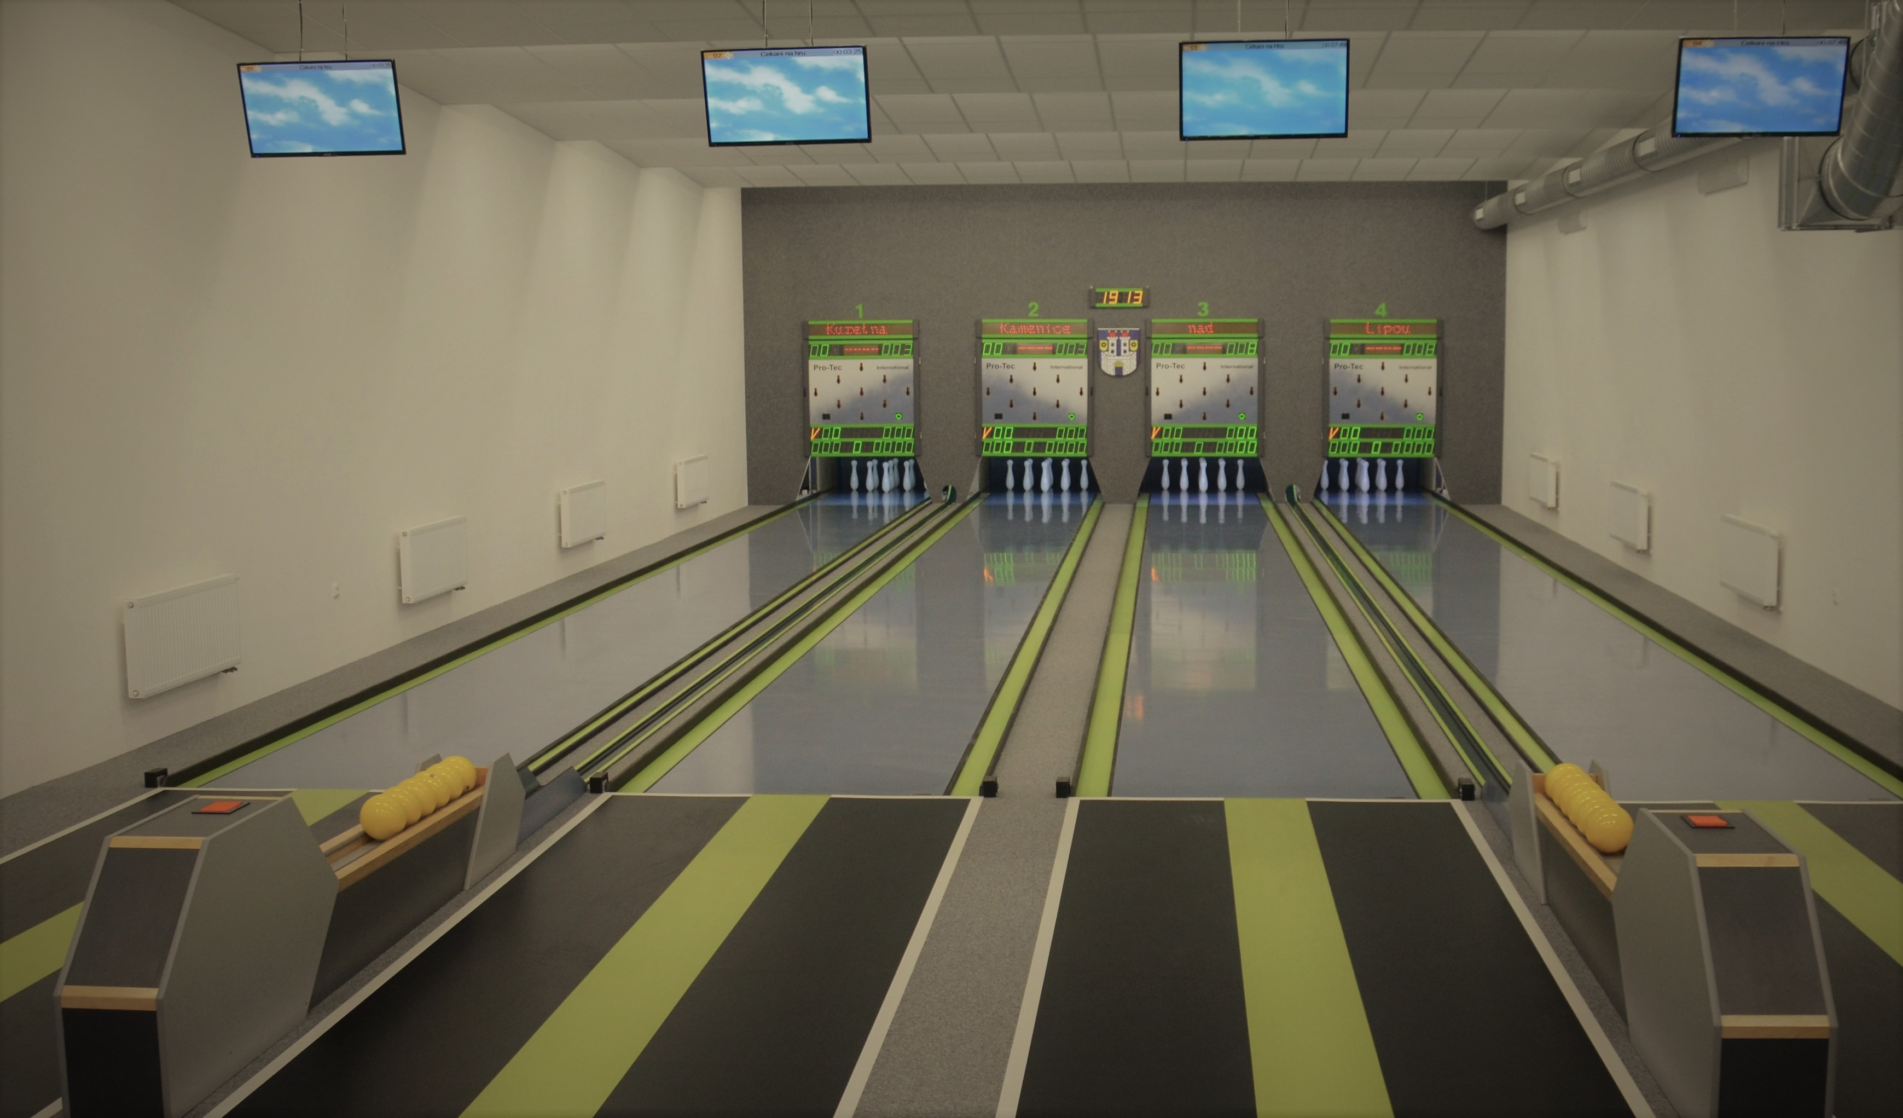

Místo konání: čtyřdráhová kuželna TJ Slovan Kamenice nad Lipou
U Kulturního domu 170

Termín: pondělí 6.5. – neděle 19.5.2019

Kategorie: dvojice muži,ženy,smíšené,neregistrovaní

Hrací dny: Po – Pá 16:00 - 21:00, So – Ne 13:00 - 21:00

Podmínky: Hraje se dle platných pravidel a předpisů kuželkářského sportu.
Dvojice nastupuje společně.

Startovné: 200,- Kč za dvojici

Přihlášky: Přihlášky zasílejte na níže uvedený kontakt (email)

Václav Rychtařík ml. , Tel.: 733 121 491
E-mail: petrasek.kamenice@seznam.cz

Ceny: První tři dvojice v každé kategorii obdrží pohár

Obsazenost turnaje a průběžné výsledky naleznete na webu:
http://kuzelkykamenice.cz/

Občerstvení v průběhu turnaje zajištěno.

Tímto Vás co nejsrdečněji zveme a těšíme se na Vaši účast.

Milan Podhradský– předseda oddílu

